Конспект коррекционно-развивающего занятия с детьми ТМНР на тему: «Весна»
Цель : Формирование элементарных временных представлений у детей с ТМНР формирование знаний о весеннем времени года, формирование навыков различать признаки весны.

Задачи:
Коррекционно — образовательные:
- Формирование понятий «времена года»
- Формирование представлений о смене времен года
- Формирования навыков различать признаки наступления весны (снег тает, текут ручьи, солнце светит ярче, птицы прилетают с юга, трава зеленеет, набухают почки на деревьях, появляются первые цветы и т.д.)

Коррекционно-развивающие:
- Развитие временных и пространственных представлений;
- Развитие зрительного и слухового восприятия;
- Расширение представлений об окружающем мире
- Развитие мелкой моторики.
- Обучение ориентации на листе бумаги

Воспитательные:
1.Вызвать положительные эмоциональные реакции от занятия
2. Развить интерес к совместной деятельности со взрослым;
3. Формировать навыки создание аппликации из пластилина - одного из доступных видов изобразительной деятельности

Материал:
Карточки с картинками «времена года», лист бумаги, толстые кисти, краски, пластилин

Ход занятия:
- Здравствуй (имя ребенка)
- Для начала давай мы с тобой создадим хорошее настроение и улыбнемся друг другу. Молодец!
- А теперь давай посмотрим за окошко? Что мы там видим?
(Педагог описывает вид из окна, обращая внимание ребенка на изменения погоды и природы, связанные с наступлением весны. Например: посмотри, как ярко светит солнышко, оно уже растопило снег и теперь во дворе лужи).

- Давай мы с тобой поздороваемся с весенним солнышком.
(Выполняется упражнение пальчиковой гимнастики «Дай нам солнышко тепла»):

«Дай нам солнышко тепла»
(ссылка на источник: https://nsportal.ru/detskiy-sad/materialy-dlya-roditeley/2020/06/08/palchikovaya-gimnastika-day-nam-solnyshko-tepla)

Мы ладони протянули
И на солнышко взглянули. (Протянуть ладошки вперед и ритмично повернуть их вверх – вниз.)
Дай нам, солнышко, тепла,
Чтобы силушка была. (Сделать движение пальцами, словно маня к себе.)
Наши пальчики – малютки
Не хотят ждать ни минутки, (Ритмично согнуть и разогнуть пальцы.)
Тук – тук, молоточками, (Наклонится и поочередно ритмично постучать кулачками по коленям.)
Хлоп – хлоп, лапоточками, (Ритмично хлопать по коленям.)
Прыг – прыг, словно зайки,
Скачут на лужайке. (постучать полусогнутыми пальцами по коленям.)
- Молодей! У тебя так хорошо получается!

- А теперь давай посмотрим на картинки.
(Педагог раскладывает перед ребенком карточки дидактического материала времена года)
- Давай найдем картинки на которых нарисовано солнышко.
(При необходимости педагог помогает ребенку сделать выбор, комментируя то, что изображено на картинке. Например: Посмотри, вот на этой картинке солнышко и птички на дереве гнезда вьют и травка по деревом зелена, значит на этой картинке нарисована весна).

- А теперь давай с тобой сделаем веселую весеннюю аппликацию из картона и пластилина.
(Педагог раскладывает перед ребенком лист бумаги, кисточку, краски, пластилин).
- Возьми кисточку и нарисуй на бумаге небо.
- Молодец!
- А теперь возьми пластилин желтого цвета, как солнышко.
- Оторви кусочек и скатай шарик.
- Умница!
- Теперь приклей свой шарик в центре листочка, это будет твое солнышко.
- Теперь давай сделаем солнышку лучики.
(Педагог отрывает пластилин, раскатывает его в колбаску и приклеивает к солнышку. Затем просит ребенка повторить эти действия)
(имя ребенка), ты настоящий художник! Какое же замечательное солнышко у тебя получилось.
- Давай повесим его на доску.
(Педагог помогает ребенку прикрепить к доске работу)
- Спасибо, (имя ребенка), за такое замечательное солнышко! Оно теперь будет светить мне и я буду помнить, что настала весна.
(Педагог прощается с ребенком. Занятие закончено)

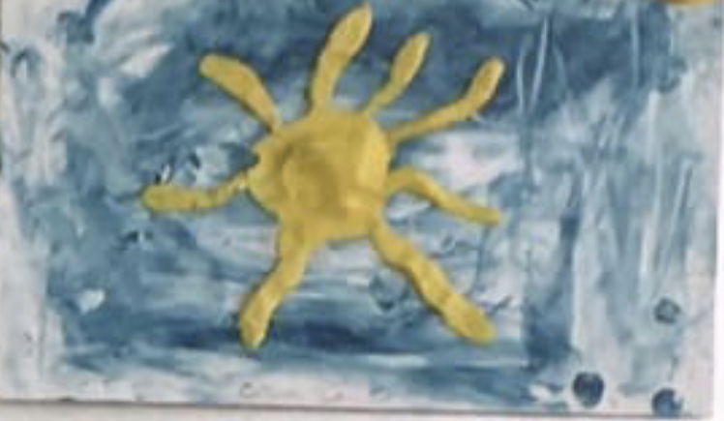
На фото работа ребенка с ТМНР, глубокой умственной отсталостью, выполненная на уроке.

